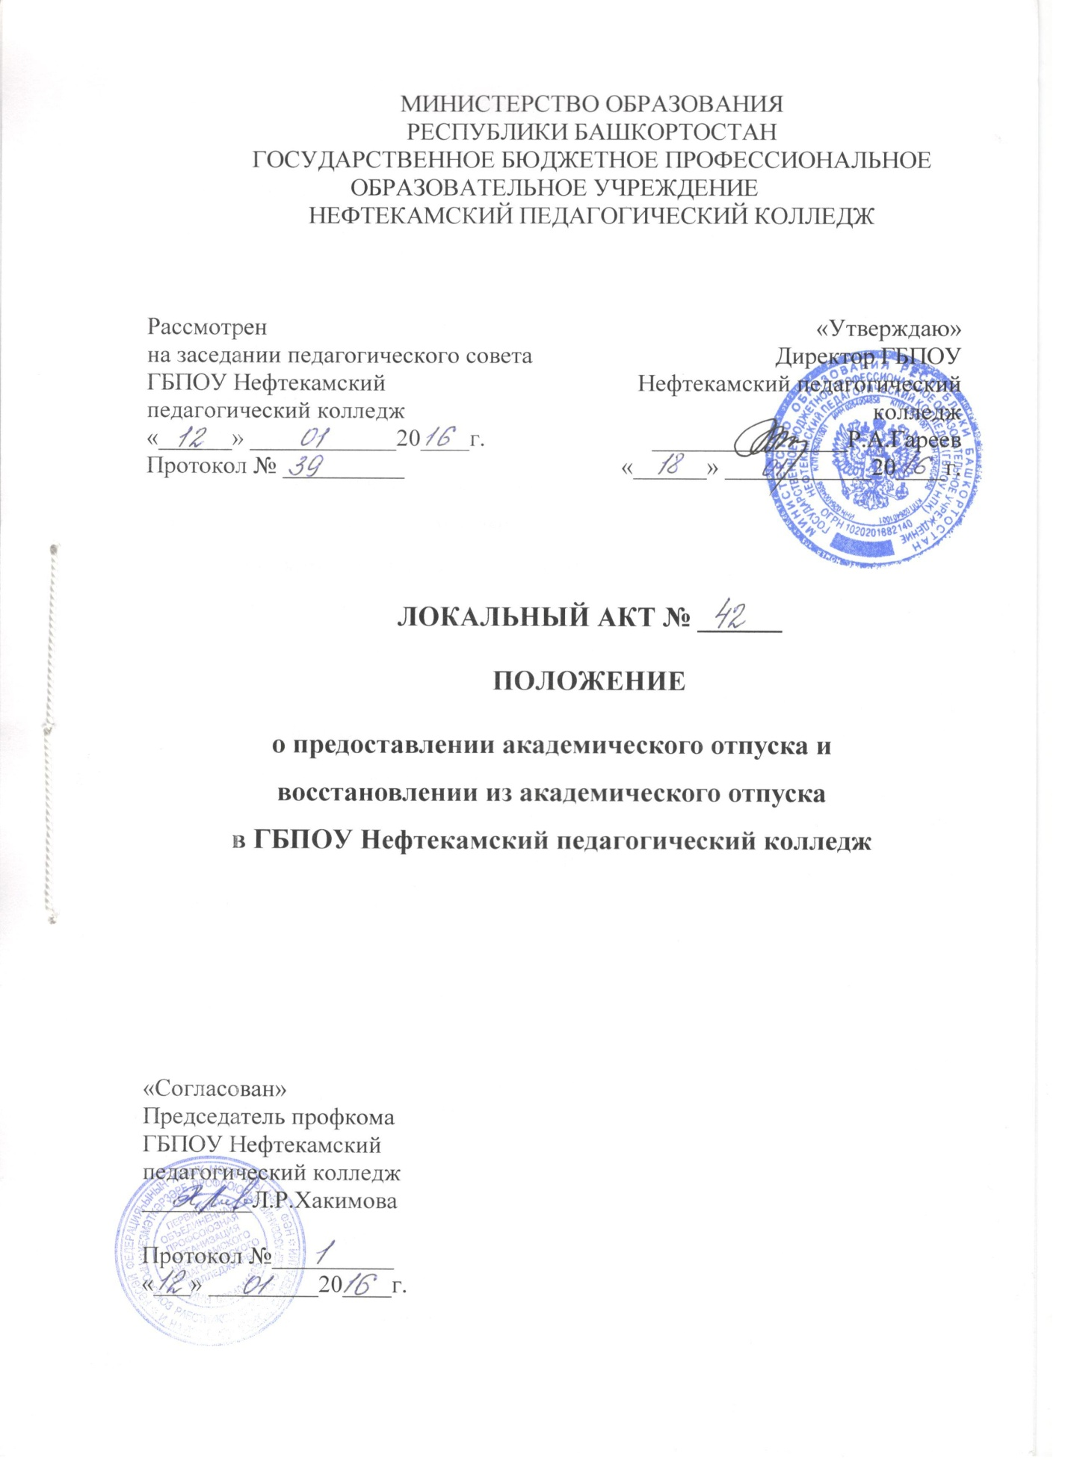

- Общее положение

1.1. Настоящее положение разработано на основании и в соответствии с:
- Законом «Об образовании в Российской Федерации от 26.12.2012г.;
- Приказом Министерства образования и науки от 13.06.2013 г. № 445 «Об утверждении порядка и основания предоставления академического отпуска обучающимся»;
- Уставом ГБПОУ Нефтекамский педагогический колледжа (далее – колледж).
1.2. Настоящие порядок и основания устанавливают требования к процедуре предоставления академических отпусков студентам, а также основания предоставления академического отпуска студентам колледжа.
1.3. Академический отпуск – это отпуск, предоставляемый студентам, не имеющим возможности временно продолжать обучение в педагогическом колледже по медицинским показаниям, семейным и иным обстоятельствам (стихийные бедствия, длительные командировки и др.) на период времени, не превышающий двух лет.
1.4. Целью положения является нормативно-правовое обеспечение порядка оформления документов и проведения процедур предоставления академического отпуска и порядок восстановления в колледж после академического отпуска.

- Порядок и основания назначения академического отпуска

2.1. Основанием для принятия решения о предоставлении обучающемуся академического отпуска является личное заявление обучающегося (далее - заявление), а также заключение врачебной комиссии медицинской организации (для предоставления академического отпуска по медицинским показаниям), повестка военного комиссариата, содержащая время и место отправки к месту прохождения военной службы (для предоставления академического отпуска в случае призыва на военную службу), документы, подтверждающие основание предоставления академического отпуска (при наличии).
Заключение о возможности предоставления студенту академического отпуска по медицинским показаниям выдается клинико-экспертной комиссией государственного, муниципального лечебно-профилактического учреждения здравоохранения по месту постоянного наблюдения студента.
2.2. Решение о предоставлении академического отпуска принимается директором в десятидневный срок со дня получения от обучающегося заявления и прилагаемых к нему документов (при наличии) и оформляется приказом директора.
2.3. Академический отпуск предоставляется обучающемуся неограниченное количество раз.
2.4. Обучающийся в период нахождения его в академическом отпуске освобождается от обязанностей, связанных с освоением им образовательной программы в колледже, и не допускается к образовательному процессу до завершения академического отпуска. В случае, если обучающийся обучается в колледже по договору об образовании за счет средств физического и (или) юридического лица, во время академического отпуска плата за обучение с него не взимается.
2.5. Академический отпуск завершается по окончании периода времени, на который он был предоставлен, либо до окончания указанного периода на основании заявления обучающегося. Обучающийся допускается к обучению по завершении академического отпуска на основании приказа директора.
2.6. Если студент не приступил к занятиям в установленный срок, то секретарь учебной части оформляет представление об отчислении студента в связи с окончанием его академического отпуска и не выходом на учебные занятия. Секретарь учебной части подготавливает и отправляет информационное письмо студенту о выходе приказа о его отчислении из колледжа в связи с не выходом на учебные занятия по окончании академического отпуска.
2.7. При предоставлении академического отпуска детям-сиротам и детям, оставшихся без попечения родителей на весь период за ними сохраняется полное государственное обеспечение и им выплачивается стипендия.
2.8. Студенты, имеющие академические задолженности на момент предоставления академического отпуска, обязаны ликвидировать их до момента выхода из академического отпуска. В случае если студент не ликвидировал академическую задолженность или разницу в учебных планах, ему устанавливается индивидуальный срок ликвидации задолженности.
2.9. Студент, возвращающийся из академического отпуска, продолжает обучение с сохранением той основы обучения (платной или бюджетной) в соответствии с которой он обучался.

- Выход из академического отпуска

3.1. Продолжение обучения после академического отпуска осуществляется на основании личного заявления студента. Заявление пишется до начала соответствующего семестра в учебной части колледжа.
3.2. Студент допускается к учебному процессу с даты, следующей за датой, указанной в приказе о предоставлении академического отпуска.
3.3. Студент, выходящий из академического отпуска досрочно, допускается к учебному процессу:
- в случае предоставления академического отпуска по медицинским показаниям - с даты, указанной в медицинской справке;
- в случае предоставления академического отпуска по исключительным обстоятельствам - с даты предоставления заявления о досрочном выходе в колледж.
3.4. Для студента, обучающегося на бюджетной основе в течение 3-х рабочих дней готовится проект приказа о выходе из академического отпуска.
3.5. Для студента, выходящего из академического отпуска для обучения на местах с оплатой стоимости обучения рассчитывается стоимость образовательных услуг и оформляется договор/дополнительное соглашение.
3.6. Студенты, не приступившие к занятиям к моменту окончания академического отпуска, в течение 15 дней отчисляются из образовательной организации.

Разработан: ___________Ю.А.Шаемова

